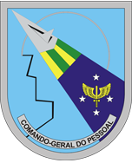
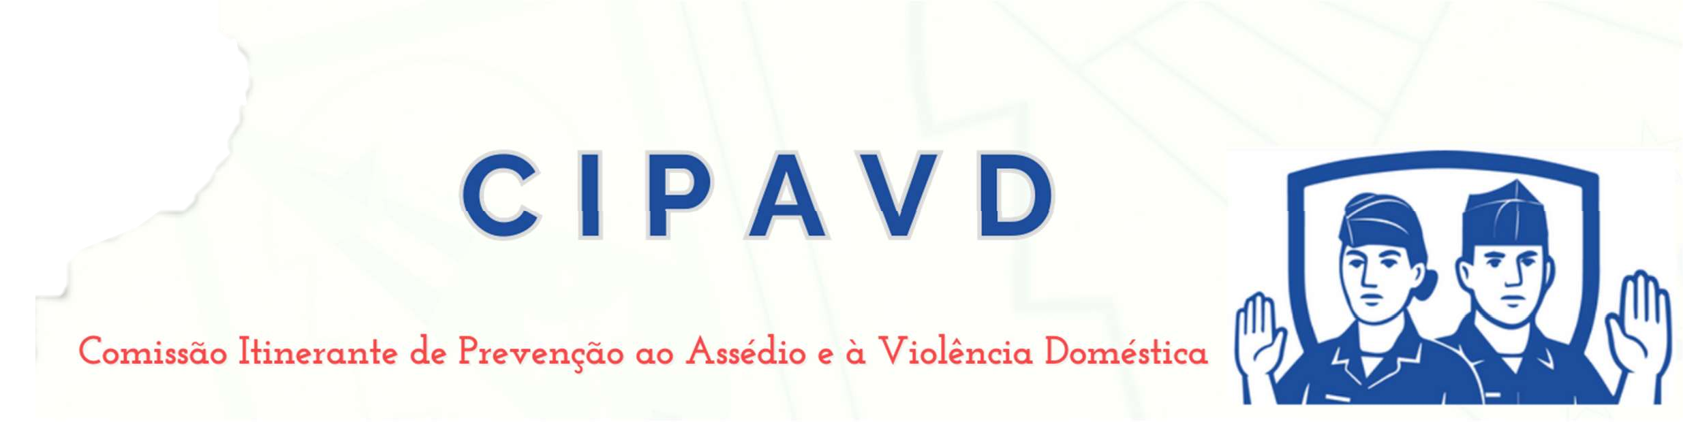

PLANO DE AÇÃO JUNTO AO SMIF (SERVIÇO MILITAR INICIAL FEMININO)

Distribuição do SMIF 2026:
LOCALIDADE VAGAS
Rio de Janeiro-RJ | 95
São Paulo-SP | 40
Brasília-DF | 60
Canoas-RS | 25
Manaus-AM | 20
Guaratinguetá-SP | 30
Lagoa Santa-MG | 15
Pirassununga-SP | 15
Total de vagas | 300

- Solicitar aos GSD:
  - Cronograma de preparação/eventos relacionados ao SMIF;
  - Elos de Doutrina, monitor responsável pelas recrutas, Psicologia, Assistência Social e Jurídico.

- Realização de reuniões, no mês de fevereiro, por meio de videoconferência, com as equipes de coordenação, instrutores, monitores e CPCA de cada localidade;

- Realização imprescindível do Curso de Prevenção e Enfrentamento ao Assédio Moral e Sexual (CPEAMS), pela plataforma do IEAD, por todos os envolvidos com o SMIF, no mês de fevereiro;

- Realização de palestras, presenciais, para todas as recrutas sobre Assédio Moral e Sexual em todas as localidades; e

- O CECOMSAER acompanhará o desenvolvimento das ações, com o objetivo de dar ampla divulgação às ações da FAB relativas ao SMIF.

